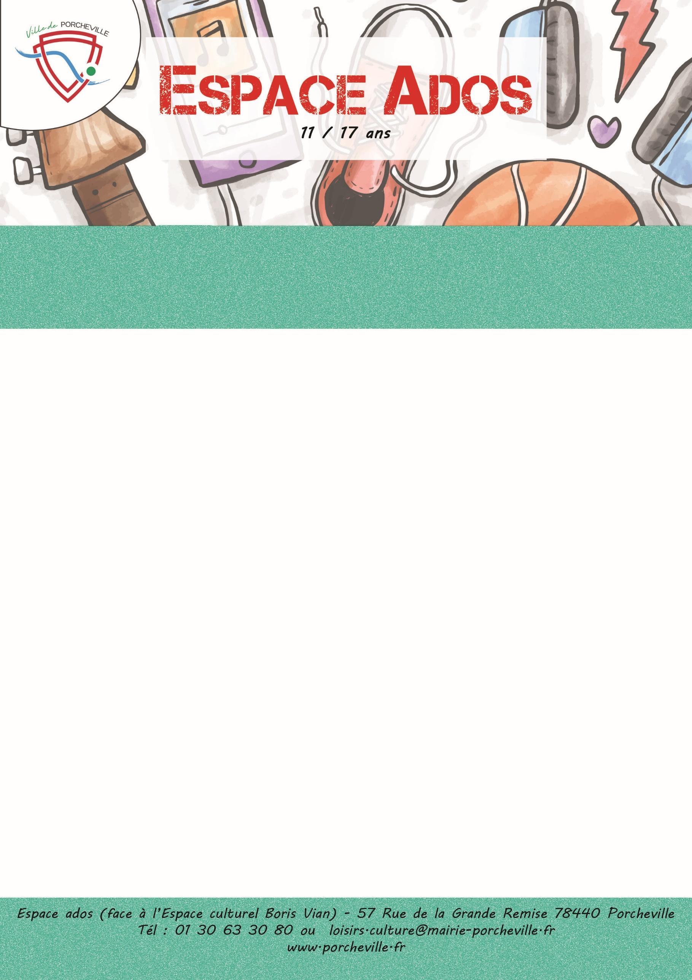

**Brunch à la maison des ados**

**Le jeudi 7 août 2025**

* **24 places pour tous**
* Horaires : Rendez-vous : **10h30**

Retour : **13h30**

*Merci de bien vouloir nous confirmer la présence de votre enfant en nous retournant le coupon ci-dessous :*

…………………✂………………………… *à découper* ………………………………✂………….

Je soussigné(e) Mme/M. Nom : Prénom :

Adresse : …………………………………………………………………………………...…………

………………………………………………………………………………………………………………..

Téléphone : Mail :

Autorise mon enfant (Nom/Prénom) ……………………………...………………………………...

A participer au « Brunch » le 7 août 2025.

À , le Signature du responsable :